Развитие речи « Клубничка»
Полезные советы «Как учить стихи с ребёнком»
Совет 1. Найдите непонятные слова
Прежде, чем начать заучивание, взрослый, который будет учить стихотворение с ребенком, должен сам прочитать его с выражением. Затем следует обязательно найти в тексте незнакомые или непонятные малышу слова и объяснить их. Спросите его, о чем говорится в этой или иной строчке? Когда все слова будут разъяснены, стихотворение нужно прочитать еще раз. Приступайте к заучиванию только после такой предварительной работы.
Совет 2. Увеличивайте объем постепенно
Возьмите для первого раза стихотворение, строки которого состоят из 3–4 слов. Для начала подойдёт двустишье или четверостишье. Позже можно брать стихотворения большего размера, делить его на четверостишия и заучивать по порядку. В первый час два четверостишия. Потом следующие два. Именно по два, а не больше.
Совет 3. Визуализируйте стихотворение
Визуализируйте стихотворение. Помогите ребёнку представить происходящее, расскажите о деревне, в которой жил маленький мальчик «мужичок с ноготок», о том, как его отцу тяжело было прокормить большую семью, о лютом морозе. Также стихотворение можно нарисовать – в виде символов или сделать иллюстрацию к тексту.
Совет 4. Подключите эмоции
Заучивать стихотворение следует эмоционально и с выражением, – такова детская природа! В противном случае, оно будет лишено для ребенка смысла.
Совет 5.
Можно помочь, задавая наводящие вопросы. Таким образом, сформируется смысловая последовательность. После такой обработки заучивание стихотворения пройдёт легче и быстрее.
Совет 9. Разрежьте стихотворение на строчки
Разрежьте стихотворение на строчки. Это способ закрепить выученный стих в памяти, перевести его из памяти кратковременной в долговременную. Нужно распечатать стихотворение на листе бумаги или просто написать. Главное чтобы шрифт был крупным. А потом взять и разрезать стих на отдельные строки. Перемешать и предложить ребенку выложить строчки в нужном порядке.
Совет 10. Повторяйте выученное
Вместе с ребенком повторяйте выученное стихотворение через промежуток времени: перед сном, на следующий день, через неделю. Только не стоит делать это в виде экзамена: «А ну-ка, расскажи, я посмотрю, как ты запомнил». Гораздо эффективнее, если вы предложите рассказать вместе папе, бабушке, соседке, или если Вы начнете рассказывать, а потом «забудете» и попросите ребенка помочь.
Совет 11. Не откладывайте заучивание
Не откладывайте заучивание стихотворений до школы. Начинать учить стихотворения наизусть желательно не позже 3–4 лет.
Совет 12. Делайте перерывы
Делайте перерывы для отдыха, чтобы однообразное занятие не наскучило.
Совет 13. Никакого насилия!
Не заставляйте ребенка и не наказывайте за неудачи.
Совет 14. Учитывайте индивидуальные особенности
Выбирайте стихотворение в соответствии с возрастом и темпераментом ребенка. Шалунам лучше предлагать для запоминания стихи ритмичные, веселые, деткам спокойным – размеренные, плавные.
Совет 15. Учите с целью
Поначалу учите стихотворение в качестве подарка: для мамы, бабушки или папы.

Стихотворение Плещеева «Весна»
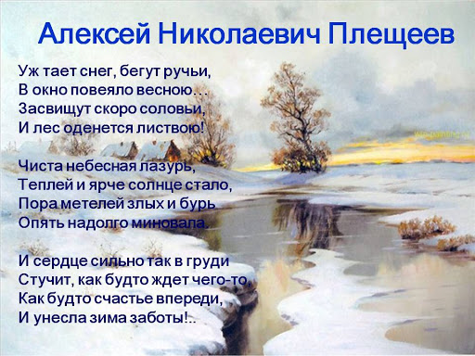
Мы учим только первое четверостишие ( смотрите советы)
Первая часть посвящена пробуждению природы после долгой зимы.
Уж тает снег, бегут ручьи,
В окно повеяло весною…
Засвищут скоро соловьи,
И лес оденется листвою!

Картинки к стихотворению
(можно показать детям)
Уж тает снег, бегут ручьи,
В окно повеяло весною…
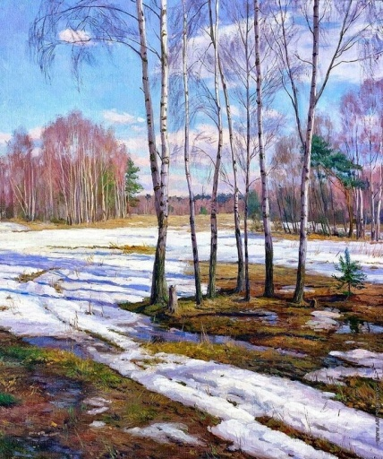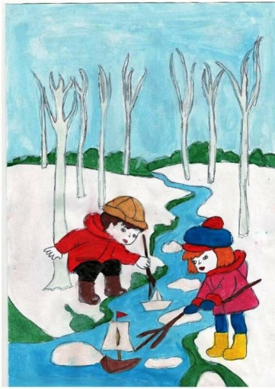
Засвищут скоро соловьи,
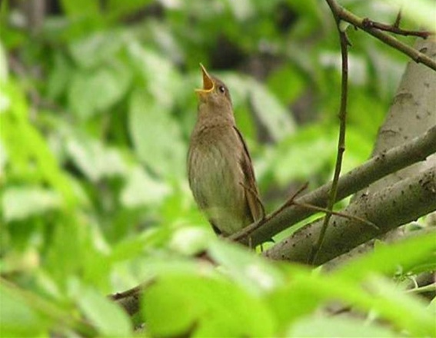
И лес оденется листвою!
Можно вместе нарисовать рисунок по теме стихотворения.
«Весеннее пробуждением природы»
